# **2.3 Cambios físicos Y químicos.**

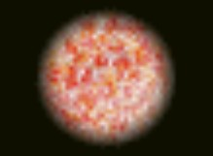

**Cambio físico.**

Un **cambio físico** no implica cambio en la composición de una sustancia sino solamente en su estado de agregación o en su forma. Existe una buena cantidad de ejemplos en los que se involucra solamente el cambio en el estado físico debido a la interacción materia-energía, algunos de los fenómenos que se incluyen en las preguntas del tema anterior, son ejemplos de cambios físicos, veamos por qué:

El chocolate se derrite en la mano, ya que el calor transmitido por ella es suficiente para superar la temperatura de fusión de muchos de sus componentes sólidos pasando al estado líquido, es decir, existe un cambio en el estado de agregación molecular, pero el chocolate sigue siendo chocolate.

[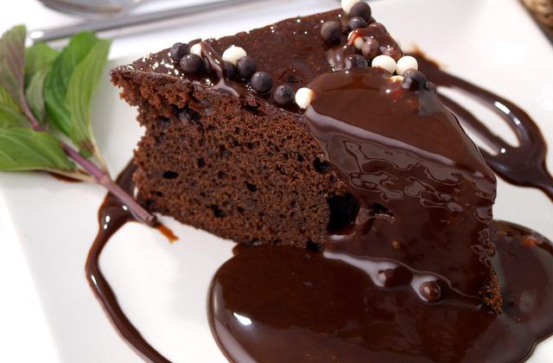](https://www.vix.com/es/imj/gourmet/2010/05/18/receta-rapida-de-cobertura-de-chocolate-para-tortas)[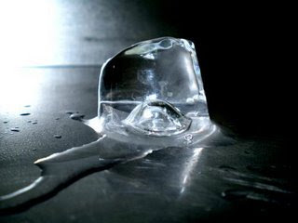](https://www.google.com.mx/url?sa=i&source=images&cd=&cad=rja&uact=8&ved=2ahUKEwj1xLqZv4bbAhWo6IMKHfTYCP4QjRx6BAgBEAU&url=http://fotografiasamuelarroyo.blogspot.com/2011/08/como-hielo-en-wisky.html&psig=AOvVaw1_TThY_BfYK4_kv3rBagVz&ust=1526431652137639)

El refrigerador tiene un motor (compresor), el cual convierte la energía eléctrica en energía mecánica para comprimir al freón (gas) y que éste pase al estado líquido, posteriormente se expande y regresa al estado gaseoso; este ciclo de gas a líquido y líquido a gas, se repite constantemente. Cuando se produce la expansión, el freón absorbe la energía calorífica de los alimentos e incluso del aire que se encuentra en el interior del refrigerador, registrándose un descenso en la temperatura. En este ejemplo se observan dos cambios físicos: un cambio de estado de agregación -cuando el freón pasa de líquido a gas- y un cambio de temperatura -la transferencia de calor de los alimentos al freón-, pero ni la naturaleza del freón ni la de los alimentos cambió.

Si se aplica calor al hielo, éste se funde cambiando al estado líquido. Esto es lo que ocurre cuando la temperatura ambiente es igual o superior a su temperatura de fusión. Algo similar sucede cuando aplicamos energía en forma de calor al agua, al llegar alrededor de los 100ºC se alcanza su temperatura de ebullición (hierve) pasando del estado líquido al gaseoso.

Al destapar un frasco de perfume, las sustancias aromáticas que contiene se esparcen pasando del estado líquido al gaseoso (evaporación); esto se debe a que absorben energía térmica del ambiente.

En los ejemplos citados se hizo alusión a cambios en la materia y, en todos los casos, alguna forma de energía fue la causante de los mismos.

Cuando preparas una mezcla, como por ejemplo, una limonada o pasta para pastel, estás realizando un cambio físico, pues la estructura de las sustancias que combinas no cambia aunque las propiedades de la mezcla son diferentes a las que tenían cada una de las sustancias originalmente.

# **Cambios químicos**

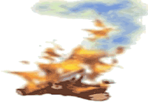[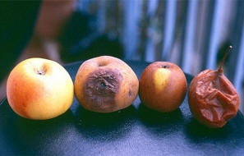](https://www.google.com.mx/url?sa=i&source=images&cd=&cad=rja&uact=8&ved=2ahUKEwi0qcGxwIbbAhUp_IMKHX16CWUQjRx6BAgBEAU&url=https://sites.google.com/site/portafolioquimicavbach/cambios-que-sufre-la-materia&psig=AOvVaw0q5RRLt1zfsH6rOGa2hfpz&ust=1526431878084830)[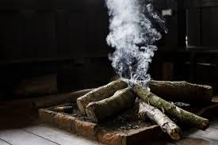](https://www.google.com.mx/imgres?imgurl=http://www.ejemplos.co/wp-content/uploads/2016/09/madera-humo-solido-a-gas-min-e1475710567842.jpg&imgrefurl=http://www.ejemplos.co/20-ejemplos-de-cambios-quimicos/&docid=vTWTR9OHB-_7GM&tbnid=1485VGUQNkO8iM:&vet=12ahUKEwjg6fawwYbbAhVh7YMKHecrCLg4ZBAzKBIwEnoECAEQEw..i&w=800&h=534&bih=736&biw=830&q=cambios%20quimico&ved=2ahUKEwjg6fawwYbbAhVh7YMKHecrCLg4ZBAzKBIwEnoECAEQEw&iact=mrc&uact=8)

En un **cambio químico**, las sustancias se transforman en otras distintas debido a que se altera su estructura interna al interactuar con la energía; esto es lo que se conoce como *reacción química*. Por ejemplo, un automóvil funciona porque en su motor está sucediendo una reacción de combustión de la gasolina y debido a ello se liberan productos como monóxido de carbono (CO), dióxido de carbono (CO2) y vapor de agua (H2O), transformándose así la energía química del combustible en energía mecánica, la cual provoca el desplazamiento del automóvil. Sin embargo, no podemos introducir los productos de la combustión al motor para producir gasolina a partir de éstos. Este es un **cambio químico irreversible** pues ocurre en una sola dirección.

Existen otros cambios que pueden ocurrir en dos direcciones; por ejemplo, el hierro (Fe) se oxida normalmente con el oxígeno (O2) del aire, produciéndose un óxido y liberándose energía (la cual es imperceptible, ya que la reacción es muy lenta), pero si se controlan adecuadamente las condiciones del cambio, se puede obtener el metal a partir de sus óxidos. A este tipo de **cambios químicos** se le conoce como **reversible.**

Otro ejemplo de cambio químico tiene lugar cuando cocinamos carne; el cambio de color obedece a una serie de complejas reacciones químicas de oxidación que, además, producen el color, aroma y sabor tan característicos de la carne. Los cambios químicos relacionados con el cocimiento de los alimentos son irreversibles.